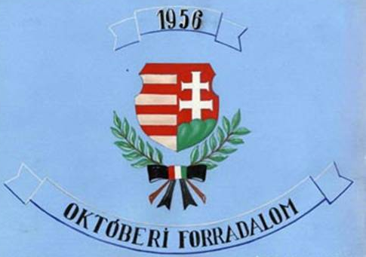
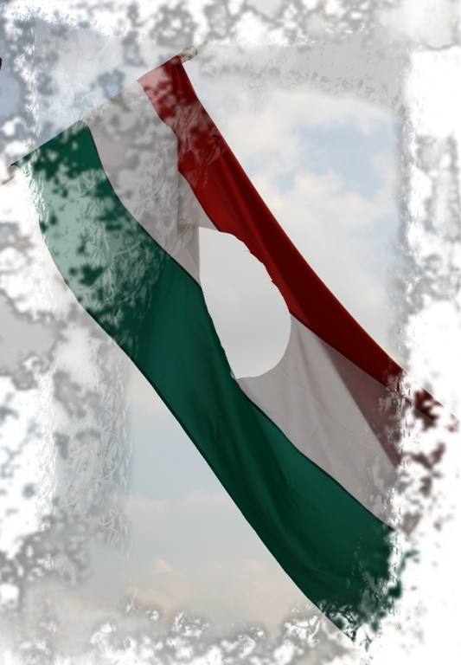
MEGHÍVÓ

A 61. évfordulón
emlékezzünk együtt
a szabadság napjára,
az 1956-os forradalom és
szabadságharc
eseményeire, hőseire!

HARTA NAGYKÖZSÉG ÖNKORMÁNYZATA
szeretettel vár mindenkit
2017. október 21-én /szombaton/ 10 órakor
a Művelődési Házba

ÜNNEPI MEGEMLÉKEZÉSRE

Beszédet mond Font Sándor országgyűlési képviselő úr
Dollenstein László polgármester úr köszöntője
Elismerő kitüntetések átadása
Ünnepi műsor
Közreműködnek: Németh Milán, Hartai Zeneiskola növendékei és tanárai
Ráday Pál Kamarakórus, Dunapataji Népdalkör
Koszorúzás az 56-os emlékműnél
Az ünnepség előtt, 9 órától a forradalom áldozataira emlékező szentmise
a Római Katolikus templomban.

